VertexColor顶点颜色
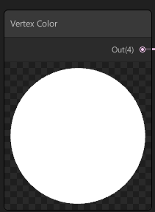
remap函数
remap字面意思为重映射，它将值从一个范围重映射到另一个范围。
该算法不属于shader api的一部分，但是在实际开发中又显得很重要。
https://zhuanlan.zhihu.com/p/158039963
half remap(half x, half t1, half t2, half s1, half s2)
{
return (x - t1) / (t2 - t1) * (s2 - s1) + s1;
}

fixed4 frag (v2f i) : SV_Target
{
//当uv.x = 0时，结果等于 s1 = -1
//当uv.x = 1.0时，结果等于 s2 = 1
half remapX = remap(i.uv.x, 0, 1.0, -1.0, 1.0);
//当uv.y = 0时，结果等于 s1 = -1
//当uv.y = 1.0时，结果等于 s2 = 1
half remapY = remap(i.uv.y, 0, 1.0, -1.0, 1.0);
return float4(remapX, remapX, 0, 1);
}
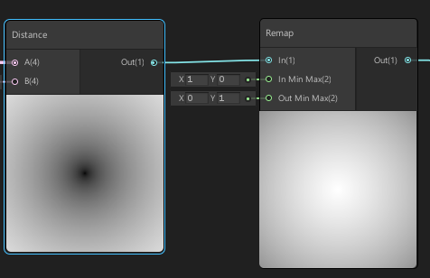
把1,0的输入转换为0,1效果跟0,1的输入转换为1,0一样的
效果黑边白，白变黑
Ellipse 函数
圆形函数
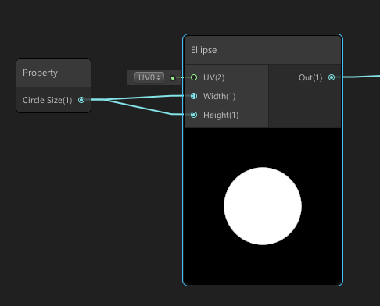
Smoothstep 函数
平滑过渡
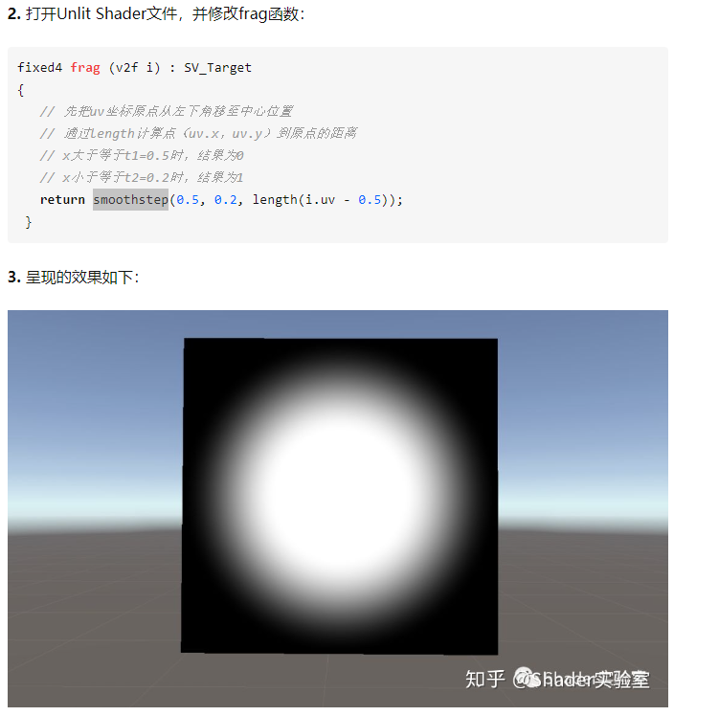
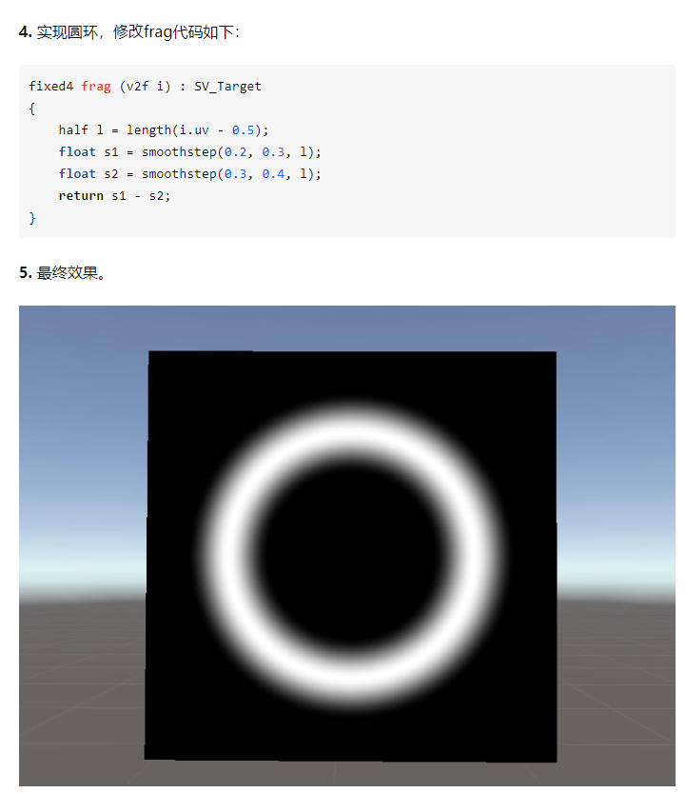

Tiling And Offset
缩放平移
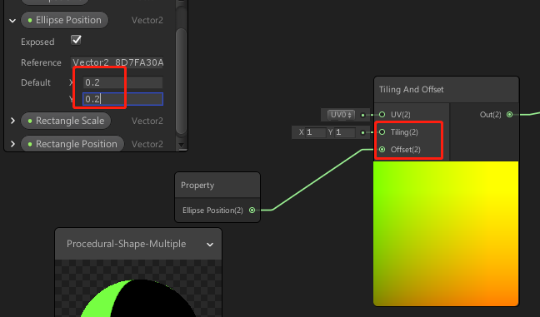
Invert Colors
颜色翻转
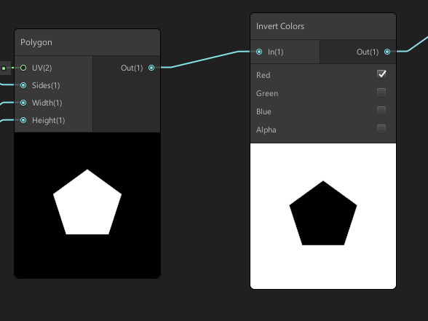

Reciprocal
1除以当前值
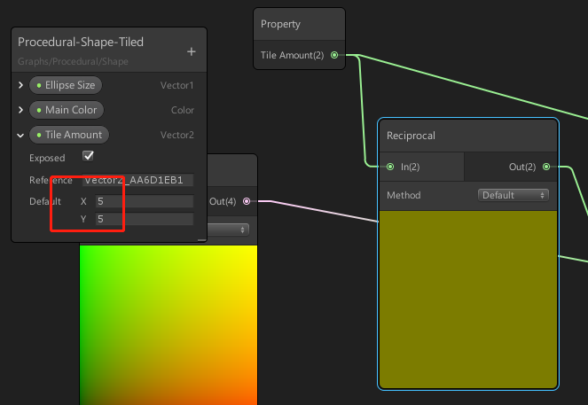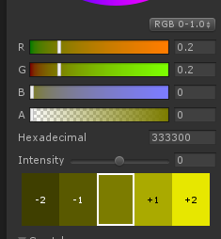
Modulo
void Unity_Modulo_float4(float4 A, float4 B, out float4 Out)
{
Out = fmod(A, B);
}
返回输入 A 除以输入 B 的余数。
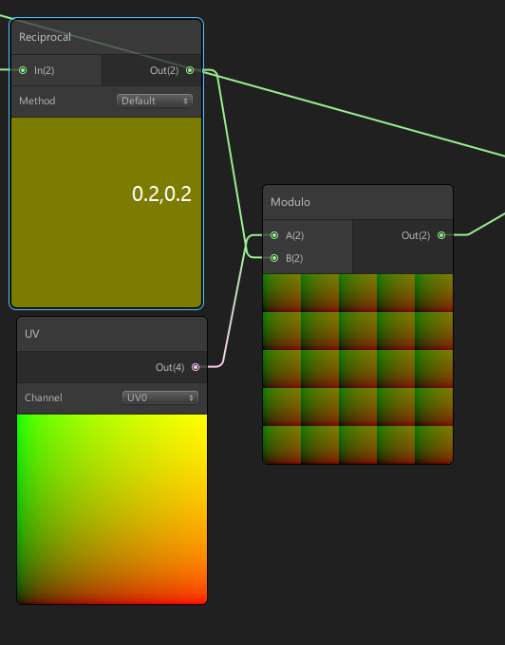
Negate (取反)
void Unity_Negate_float4(float4 In, out float4 Out)
{
Out = -1 * In;
}
Step
要么0要么1
Twirl
将类似于黑洞的旋转扭曲效果应用于输入 UV 的值。扭曲效果的中心参考点由输入 Center 定义，效果的整体强度由输入 Strength 的值定义。输入偏移可用于偏移结果的各个通道。
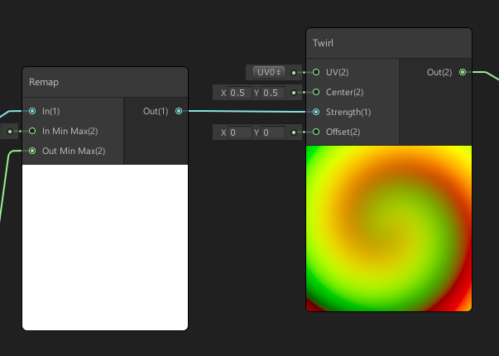
Spherize
将类似于鱼眼镜头的球面变形效果应用于输入 UV 的值。扭曲效果的中心参考点由输入 Center 定义，效果的整体强度由输入 Strength 的值定义。输入偏移可用于偏移结果的各个通道。偏移（-1,1）
偏移x
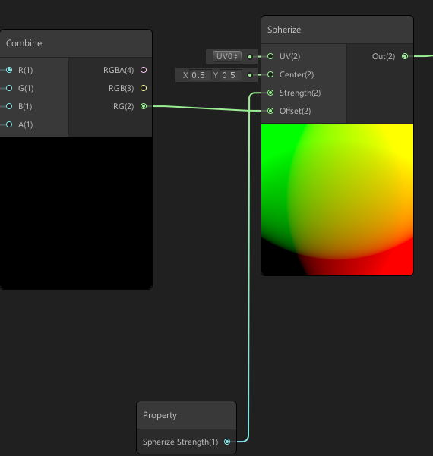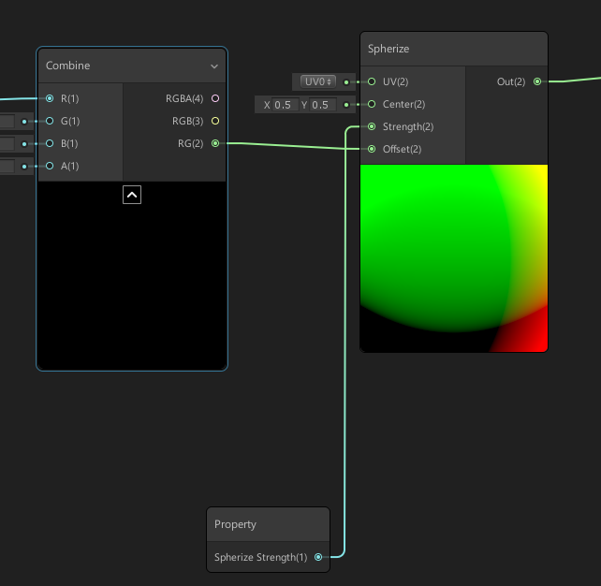
偏移y
